https://geografiya-dobra.by/, ВНИМАНИЕ
ВНИМАНИЕ!

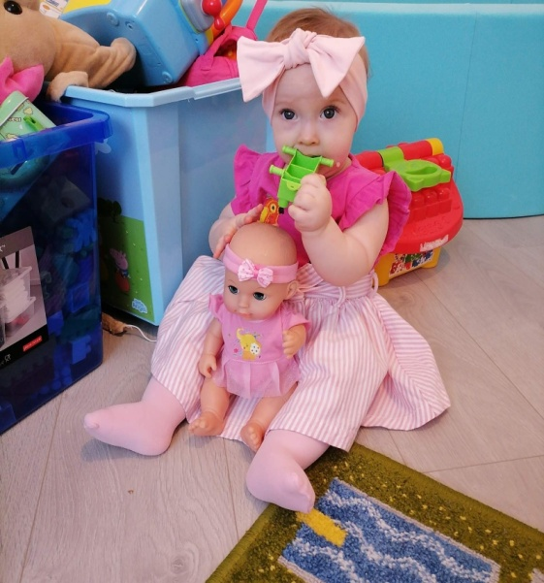
Местный Благотворительный фонд «Дать Надежду» проводит сбор средств на лечение
Шавлюк Алисе Александровне
05.06.2017 г.р.
Диагноз –ВПР, атрезия и микротия ушной раковины справа. Кондуктивная тугоухость 2 степени.
На лечение за пределами РБ стоимостью свыше 120 000 долларов США
Каждый неравнодушный человек может помочь девочке Алисе.
ВЫБЕРИТЕ УДОБНЫЙ ДЛЯ ВАС СПОСОБ ПОМОЩИ
1. | Переводом на наш расчётный счёт Р/С BY74POIS30150046954101933001 в ОАО «Паритетбанк» г.Минск получатель – Фонд «Дать Надежду» УНП № 790613339 Код Банка POISBY2X
2. | Через платёжную систему ЕРИП (номер услуги 7449356)
3. | .Пожертвованием по банковским картам через систему электронных платежей bePaid на нашем сайте.  Обращаем Ваше внимание на то, что пожертвование по банковским картам возможно будет произвести только при подключённой у Вас услуге 3-D Secure.
4. | Также Вы можете совершить телефонный звонок на нашу Благотворительную линию со стационарного телефона по номеру 8 902 2150101 (стоимость пожертвования 3 рубля), данная услуга доступна со стационарного телефона.
Более подробная информация на сайте: https://d-n-bobruisk.by/

НЕ ОСТАНЬТЕСЬ РАВНОДУШНЫМИ К ТЕМ, КОМУ НУЖНА ПОМОЩЬ!

